В рамках годового плана РМО в нашем ДОУ прошло районное методическое объединение на тему «Формирование социально-коммуникативной компетентности дошкольников в соответствии с требованиями ФГОС».
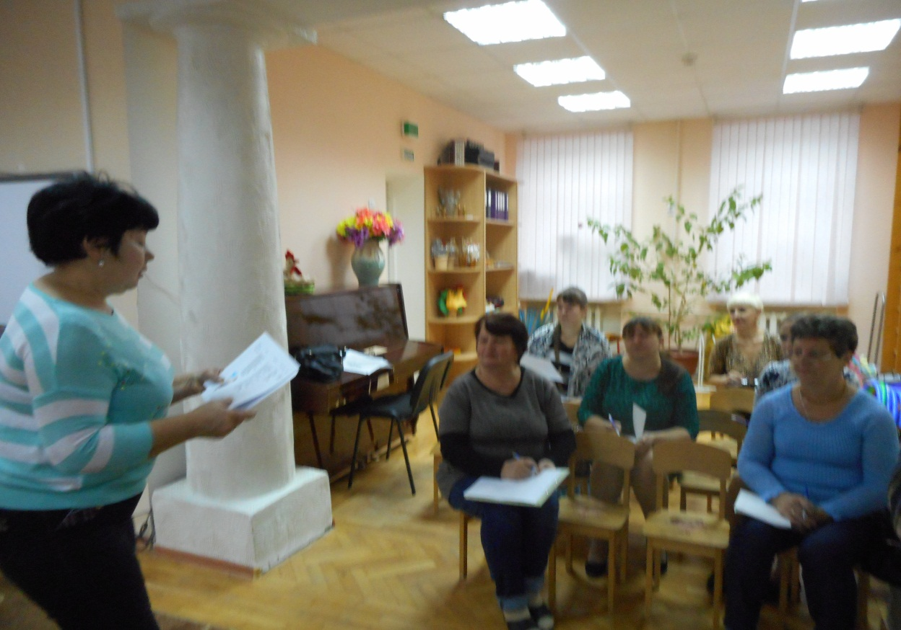
Воспитателем младшей группы Коробовой И.В. было организовано и проведено открытое занятие на тему «Социально-личностное развитие с использованием ИКТ с детьми младшего школьного возраста».
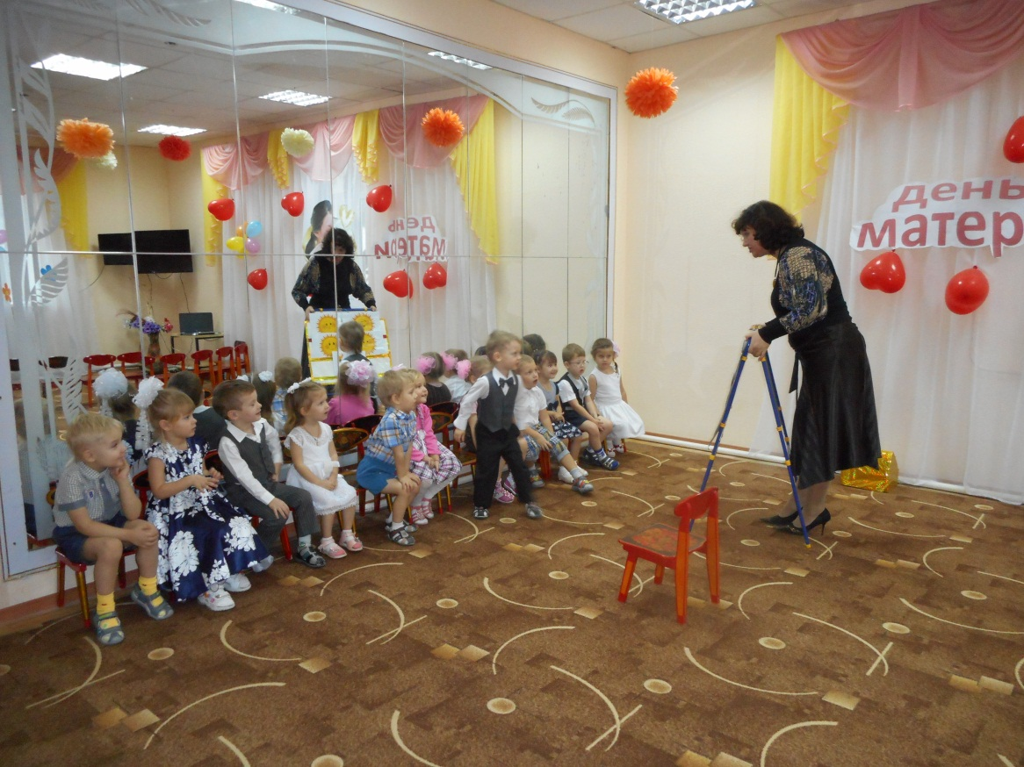

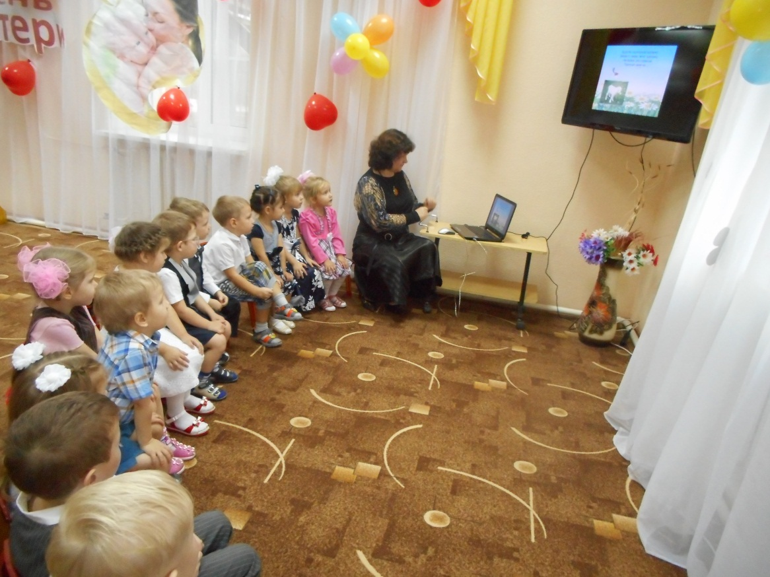
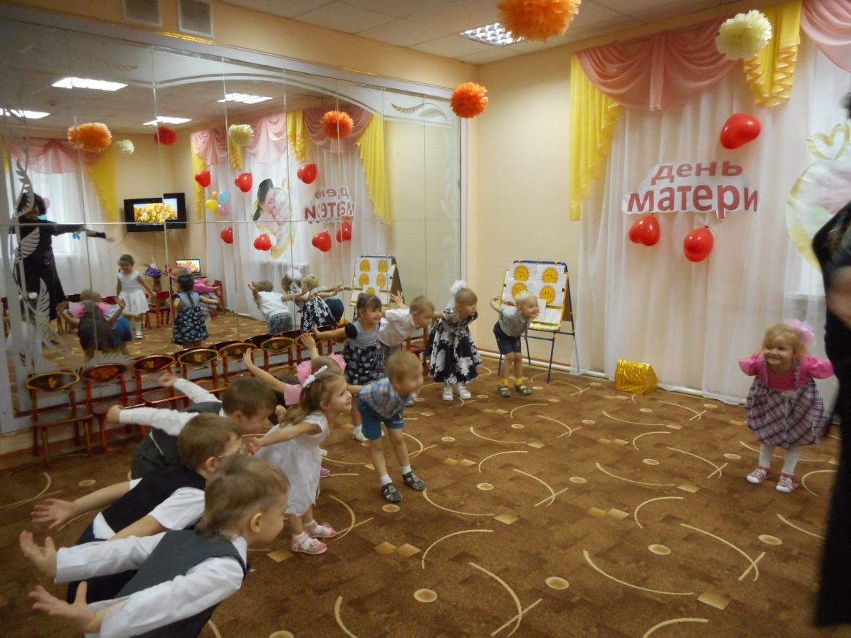

После просмотра занятие прошло его плодотворное обсуждение
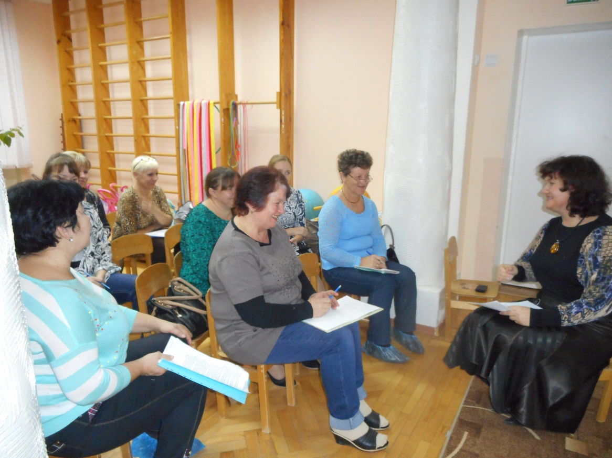
Руководителем МО Савченко Л.А. была представлена презентация на тему «Особенности развития коммуникативной культуры и социальной активности дошкольников в рамках ФГОС».
